

Supplier Module

Requirements specification

Yuval Goldvarg 322859356

Tal Goldvarg 322859364

1. Functional Requirements

|  |  |  |  |  |  |
| --- | --- | --- | --- | --- | --- |
| Functional | Risk | Priority | Description | | ID |
| Yes | L | MH | המערכת חייבת לתמוך ברישום של ספקים חדשים | | 1 |
| Yes | H | MH | המערכת חייבת לתת אפשרות לספקים להחליט האם הם יבואו בימים קבועים או כאשר יש הזמנה בלבד ולשמור את החלטה זו | | 2 |
| Yes | L | MH | המערכת חייבת לשמור את פרטי הספק, מספר ח"פ, חשבון בנק ותנאי התשלום של הספק | | 3 |
| Yes | L | MH | בתור ספק, המערכת חייבת לשמור את שמות ופרטי התקשורת של איש או אנשי הקשר שלי | | 4 |
| Yes | H | NTH | בתור "כתב כמויות", אני יכול לאפשר להגדיר לכל פריט מהי ההנחה שתינתן לו כאשר קונים אותו בכמויות גדולות | | 5 |
| Yes | L | MH | המערכת חייבת לתעד את פרטי הפריטים אותם היא מזמינה מהספק ואת מחירם | | 6 |
| Yes | L | MH | המערכת חייבת לאפשר ל"סופר-לי" לבצע הזמנה של פריטים מספקים | 7 | |
| Yes | L | NTH | המערכת יכולה לשמור את המספר הקטלוגי של הספק לכל פריט | | 8 |
| No | - | - | "סופר-לי" צריכה לדאוג לאיסוף והובלת הזמנות שנעשות מהם עבור ספקים שאינם מובילים בעצמם | | 9 |
| No | - | - | החברה צריכה לנהל את הספקים באופן ממוחשב | | 10 |
|  |  |  |  | | 11 |
|  |  |  |  | |  |

|  |
| --- |
| 2. Open Questions  1. איך בנויה מערכת ההובלות איתה אנחנו אמורים לנהל את איסוף והובלת ההזמנות? |
| 2. איך המערכת אמורה להתממשק עם מול המערכות של הספקים? |
| 3. לאיזה מודול של המערכת נכנסות ההובלות של הספקים שמובילים את עצמם? |
| 4. |

|  |  |
| --- | --- |
| 1. מהם פרטי ההתקשרות של איש הקשר? | הדרך העיקרית שדרכה מתקשרים עם אנשי הקשר היא דרך האימייל |
| 2. האם קיימים שני פריטים מספקים שונים בעלי אותו מספר קטלוגי? | לא, כל ספק מקודד את הפריטים שלו במבנה שונה כך שמצב זה לא ייתכן |
| 3. איך בנויה ההנחה אצל כתב הכמויות? | ההנחה משתנה מכתב לכתב, אך קיימים קריטריונים משותפים לפיהם הם קובעים את ההנחה כגון כמות ההנחה באחוזים על היותך לקוח קבוע, הנחה כאשר קונים במחיר גבוה, וגם מדרגות הנחה כאשר קונים בכמות |
| 4. |  |

3. Customer Questions

4. Class Diagram

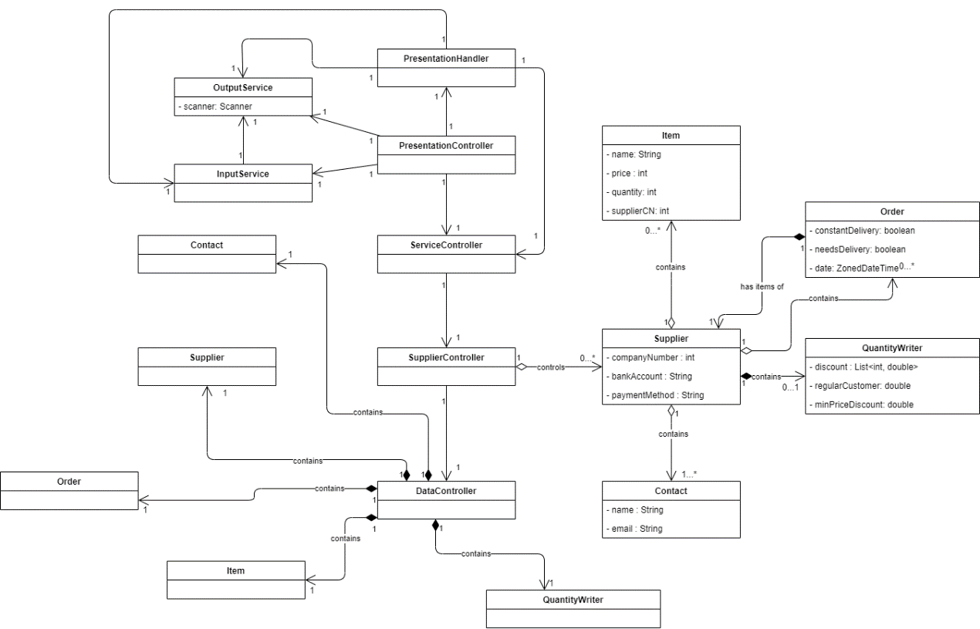

שינויים: הוספנו משתנה date מסוג תאריך למחלקה Order והוספנו מחלקה Presentation Handler שמטפלת בפונקציות עזר ל-PresentationController. לכן הוא גם כן משתמש ב-InputService וגם ב-OutputService וגם קוראת ל-service לפעולות. כמו כן, לחצים של ה-Association מה-Presentation ל-Service, מה-Service ל-SupplierController ומה-SupplierController ל-DataController נוסף חץ המתאר את כיוון ה-Association. את השינויים הללו שינינו גם ב-Object Diagrams בהתאמה.

5. Object Diagrams